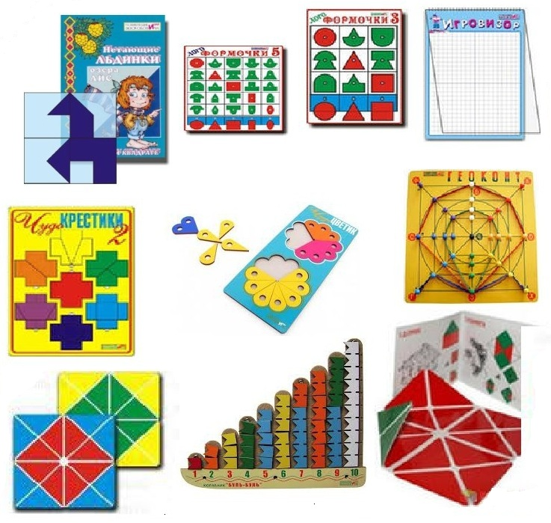

ПЛАН РАБОТЫ
ПО САМООБРАЗОВАНИЮ
НА 2018-2019 УЧЕБНЫЙ ГОД

Подготовила:
воспитатель МДОУ «Детский сад № 47»
Екатерина Александровна Часовских

Тема: «Многофункциональное использование игр В.В. Воскобовича в развитии познавательных интересов и личностно-творческих способностей детей дошкольного возраста».

Сегодня воспитание детей в дошкольной организации основано на общении, игре, поисковой деятельности, сотрудничестве ребенка со взрослыми и сверстниками. Задача современного педагога – выбрать методы и формы организации воспитательно-образовательного процесса, которые оптимально соответствуют поставленным целям развития личности. В настоящее время технологий, позволяющих полностью построить процесс совместной и самостоятельной деятельности в игровой форме, как того требует новый стандарт, очень мало. Одной из таких технологий, в которой игры распределены по возрастным категориям и направлениям на развитие творчества и интеллектуальных способностей дошкольника является технология игры В.В.Воскобовича.
Поэтому в своей работе по повышению своего самообразования на 2017-2018 учебный год была выбрана тема: «Многофункциональное использование игр В.В. Воскобовича в развитии познавательных интересов и личностно-творческих способностей детей дошкольного возраста».

Цель: повышение своего теоретического уровня, профессионального мастерства и компетентности путем изучения методической литературы, новинок по теме самообразования, подбора информации в интернете.
Развитие познавательной активности детей, любознательности через
занимательный математический материал.

Задачи:
- развитие у ребенка познавательного интереса, желания и потребности узнавать новое; - развитие наблюдательности, исследовательского подхода к объектам и явлениям окружающей действительности; - развитие воображения, креативного мышления; - гармоничное, сбалансированное развитие у детей эмоционально-образного и логического начал; -формирование базисных представлений, речевых умений; - построение педагогического процесса, способствующего интеллектуально- творческому развитию детей в игре. - построение образовательного процесса на основе взаимодействия взрослых с детьми, ориентированного на интересы и возможности каждого ребенка и учитывающего социальную ситуацию его развития; - поддержка инициативы и самостоятельности детей в специфических для них видах деятельности, возможность выбора детьми материалов, видов активности, участников совместной деятельности и общения; -построение развивающего вариативного образования, ориентированного на зону ближайшего развития; - организация видов деятельности, стимулирующих развитие мышления, фантазии и детского творчества.
Кроме того, игры полностью соответствуют требованиям к игрушкам для детей дошкольного возраста, а именно соответствуют техническому регламенту о безопасности продукции, предназначенной, для детей и подростков. Обладая таким качеством, как полифункциональность, они могут быть гибко использованы в соответствии с замыслом ребенка, сюжетом игры в разных функциях, способствуя развитию творчества, воображения. Игры пригодны к использованию одновременно группой воспитанников. Такого рода игры несут в себе способы обучения ребенка конструированию, ознакомлению с цветом и формой, способствуют развитию у детей логического мышления, воображения, речи.
Применяя данную технологию, мы сможем достичь главной цели дошкольного образования – сохранить и укрепить здоровье детей, воспитать у детей общую культуру, развить физические, интеллектуальные и личностные качества, сформировать предпосылки учебной деятельности, которые обеспечат социальную успешность.

Содержание работы
- Теоретический этап.
- Подбор литературы по теме самообразования;
- Работа с личной библиотекой;
- Работа с интернетом;
- Знакомство и анализ документации;
- Изучение теории по теме: «Обучение детей элементарным математическим представлениям на основе занимательного материала»;
- Изучение теории по теме: «Использование развивающих игр при формировании элементарных математических представлений у дошкольников»;
- Планирование работы с детьми на новый учебный год;

- Практический этап.
- Разработка комплексного плана по внедрению в педагогический процесс развивающих игр В.В.Воскобовича;
- Работа над развивающей математической средой группы;
- Оформление уголка группы;
- Подготовка консультации для родителей " Математика для малышей, что это?"
- Изготовление игр по ФЭМП;
- Проведение родительского собрания в форме семинара-практикума, познакомить родителей с развивающими играми В.В.Воскобовича, рассказать о роли игр в обучении детей;
- Чтение математических сказок фиолетового леса;
- Проведение практического семинара для педагогов на тему «Игровые технологии как фактор интеллектуального развития дошкольников»;

- Проведение НОД с использованием игрового занимательного материала (игры В.В.Воскобовича: "Чудо-крестики", "Прозрачный квадрат", "Квадрат Воскобовича 2х- цветный", «Волшебная восьмёрка», «Кораблик Брызг-Брызг» и т.д.);
- Подгрупповая и индивидуальная работа по развитию математических представлений с помощью занимательного материала;
- Консультация для родителей: "Дома играем - математику изучаем".
-Использование загадок, задач-шуток, занимательных вопросов на занятиях и в
совместной деятельности воспитателя и детей;
- Использование дидактических игр математического содержания в совместной
деятельности с детьми;
- Анализ, оформление результатов диагностики;
-Разработка плана по самообразованию на новый учебный год;
- Подбор методической литературы.

Работа с родителями:
-Подготовка презентации (фото-отчёт), в которой познакомить родителей с итогами работы с детьми за год.
- Дать рекомендации родителям по использованию развивающих игр В.В.Воскобовича в домашних условиях;
- Оформление папки-передвижки «Занимательная математика дома в повседневной жизни»;
- Индивидуальные беседы и консультации;

Литература по теме:
- Программа «От рождения до школы» - Под ред. Н. Е. Веракса, Т. С. Комаровой, М. А. Васильевой
- Воскобович В.В. Игровая технология интеллектуально – творческого развития детей дошкольного возраста 3 – 7 лет «Сказочные лабиринты игры».
- Харько Т.Г. методика познавательно-творческого развития дошкольников «Сказки фиолетового леса».
- «Математика и дети» - А. Белошинская – кандидат педагогических наук.
- Мусейнова Т. «Ориентировка в пространстве» – кандидат педагогических наук.
- Левина. А. «Развиваем восприятие, воображение»
- Дьяченко О.М.. «Чего на свете не бывает» - занимательные игры.
- "Развивающие игры В.Воскобовича в работе с детьми дошкольного и младшего школьного возраста"

